Шаблон отчёта по 3 этапу индивидуального проекта

Дисциплина: Компьютерные науки и технологии программирования

Ангелина Павловна Ким

Содержание

# 1 Цель работы

Цель этого этапа проекта: добавить в сайт информацию о своих навыках, достижениях. Написать два поста: о прошедшей неделе, на выбранную тему.

# 2 Выполнение лабораторной работы

Добавили информацию о своих навыках и умениях (рис. 1).

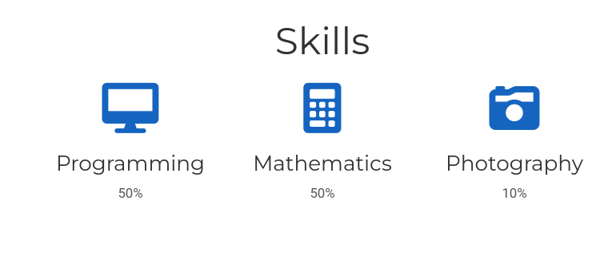

Figure 1: Навыки

Далее добавим информацию о своем опыте: поступление в университе (рис. 2).

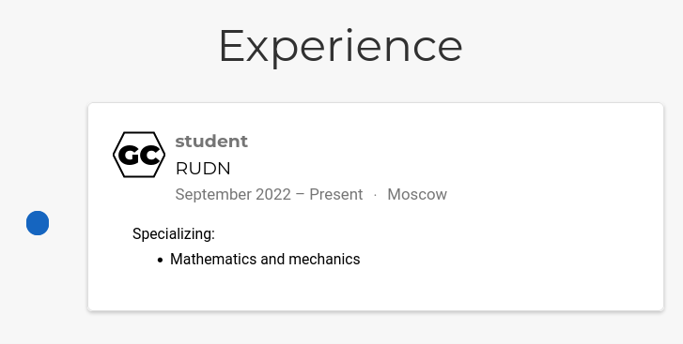

Figure 2: Опыт

Добавим информацию о своих достижениях (рис. 3).

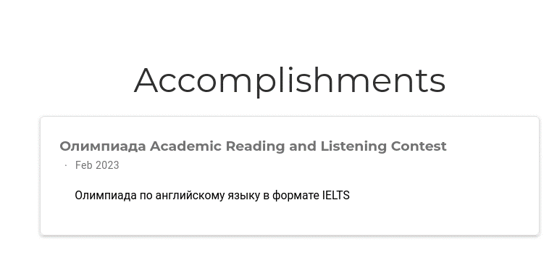

Figure 3: Достижения

Добавим пост о прошедшей неделе и пост на выбор (рис. 4).

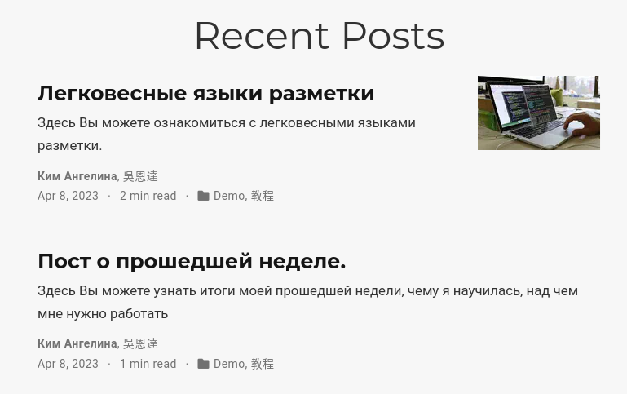

Figure 4: Два поста

Загружаем все на гитхаб (рис. 5).

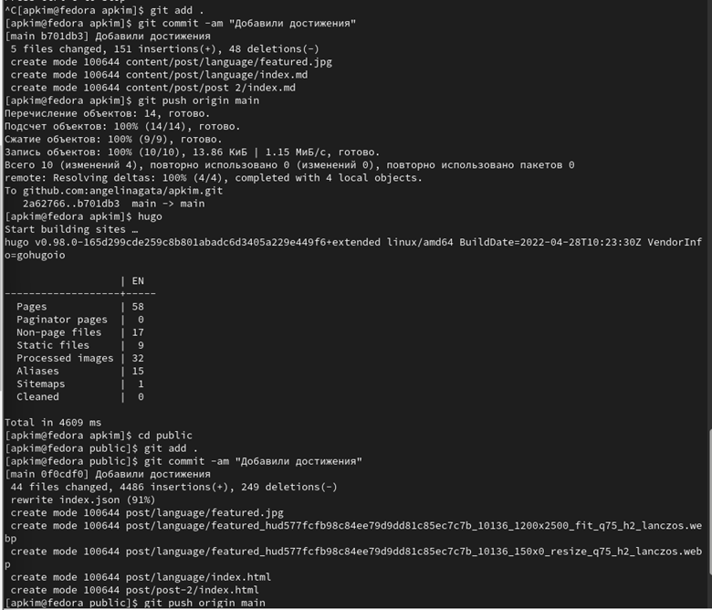

Figure 5: Загрузка на гитхаб

# 3 Выводы

В ходе выполнения данного этапа мы добавили информацию о наших интересах, достижениях, опытах. Написали два новых поста.

# Список литературы